聚焦数博会|总理、贵州省长和中央网信办如何分析大数据形式

5月25日，2016年中国第二届大数据产业峰会在贵阳召开，大咖云集，让贵阳成为全世界关注的焦点。这次大会不仅吸引了李克强总理的到场，还聚集了一批行业大咖。小编特推出数博会专辑，对大数据产业峰会的干货梳理，带您一览数博会上的干货。

2016年数博会既有供给侧改革的大数据区域实践论坛这样宏观层面的研讨，同时还有针对大数据系统、安全、学科与人才以及分析与管理等落地保障开设了论坛。另外，在大数据与金融、电商、农业、传统艺术品、政务等诸多细分的行业领域落地也进行了分论坛研讨。当然这次还少不了大数据联盟、大数据产业投资等诸多层面的介入。



**李克强总理在会议中提到：**

**超80%数据在政府手中 政府应共享信息改善大数据**

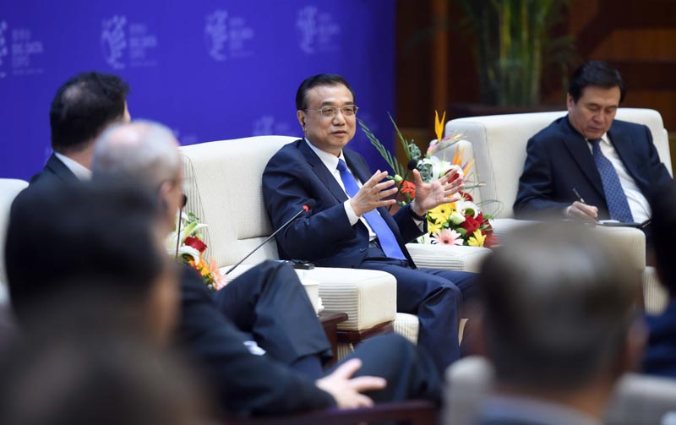

中国大数据产业峰会5月25日在贵阳开幕，李克强出席并发表重要讲话。李克强指出，中国超过80%的数据在政府手中，政府应共享信息来改善大数据，“数据就像是一个钻石矿”。

李克强指出：

1.共享型经济将为中国经济注入活力。共享型经济将提高资源利用率和生产力。

2.中国将加快农村宽带发展，将缩小地区和城市之间的数字鸿沟。

3.中国超过80%的数据在政府手中，政府应共享信息来改善大数据，“数据就像是一个钻石矿”。应该通过开放政府等手段推动互联网+发展。

4.必须建立新的法规，提高数据流动的安全性。

5.需要打击盗窃商业机密、欺诈和侵犯隐私的行为。

6.对于在华注册的外国企业，我们将视其为中国企业一样对待。

**贵州省长孙志刚：**

**大力推动大数据与工业、农业、服务业的深度融合**



“我们将大力推动大数据与工业、农业、服务业的深度融合，在融合中扩大大数据的应用空间，发展新经济，找准传统产业转型升级的新路，从而促进对产业结构进行深度调整，加快对传统产业信息化的改造。大力发展互联网+协同制造，智能制作，提高数字化率，推动产品创新，生产技术创新和经营模式创新。 ”贵州省委副书记、省长孙志刚5月25日在“2016中国大数据产业峰会暨中国电子商务创新发展峰会开幕式”上作出表示。

孙志刚指出，贵州将深化大数据国内外交流合作，作大贵阳大数据交易规模，吸引更多的数据中心落户贵州，更多的大数据企业集聚贵州，更多的大数据人才云集贵州，研发生产更多的大数据产品，把大数据培育成为贵州新的支柱产业。

**以下为发言实录：**

各位来宾，女士们，先生们，朋友们， 大家上午好。

去年我们在这里举办2015数博会，形成了贵阳宣言，时隔一年，我们又相聚在一起，共同研讨，十分荣幸的是李克强总理亲临出席大会，并发表了非常重要的讲话，使我们受到了极大的鼓舞。总理的重要讲话必将对大数据产业电子商务创新发展产生巨大的推动作用。

随着物联网、移动互联网、云计算等信息技术的飞速发展，大数据日益成为科技进步和信息化发展的核心方向，正在引发人们生活、生产方式，生活方式，社会治理方式等方面的一系列重大的深刻变革。正如习近平主席指出的那样，大数据是工业社会的自由资源，谁掌握了数据，谁就掌握了主动权。 近年来贵州认真贯彻习近平总书记的重要指示，牢牢守住发展和生态两条底线，重点围绕数据聚集、融通、应用，着力构建大数据内容中心、服务中心和交易中心，培育大数据核心业态、关联业态和延伸业态，取得了阶段性的成果。

一.是数据集聚开放，深入推进。搭建云上贵州平台，日访问量超过了10亿人次，国家11个部委，10多个行业，20多个企业集团的数据中心落户到贵州，三大电信运营商，贵安数据中心，贵州省互联网交互中心先后建成运行，成立了我国第一个大数据交易所，会员单位达到410家，交易额已经突破了7000万元。

二.是大数据项目加快实施，招引了一批国内外知名的大数据企业，引进项目335个，仅今年3月份在北京举办的大数据招商引智推介会就引进企业和研发机构868个，人才近4000名，签约项目297个。

三.是大数据产业加快成长，销售收入500万以上的大数据电子信息企业达到322家，2015年大数据产业规模总量增长37.7%，电子商务交易额增长33%。今年1—4月份端产品产值增长80%以上，互联网和相关服务增长70%以上，软件开发及信息技术服务增长58%。

四.是大数据法规体系不断完善，先后出台了大数据发展应用和信息基础设施等地方法规，为保障数据安全，打破数据壁垒提供了制度保障。

今年2月国家批准我省建设国家首个大数据综合试验区，我们将以此为契机，围绕推进供给侧的结构性改革，厚植大数据发展优势，在数据资源共享开放，数据中心整合利用，大数据创新应用，大数据资源流通，大数据产业聚集，大数据国际合作，大数据制度创新等七个方面进行系统性试验，充分挖掘大数据的商用价值，政用价值和民用价值，为国家实施大数据战略积累经验，探索路子，为贵州实现弯道取直，后发赶超培育新动能，壮大新实力。

1.是培育发展大数据产业。我们将深化大数据国内外交流合作，作大贵阳大数据交易规模，吸引更多的数据中心落户贵州，更多的大数据企业集聚贵州，更多的大数据人才云集贵州，研发生产更多的大数据产品，把大数据培育成为贵州新的支柱产业。

2.是运用大数据推动产业转型升级。我们将大力推动大数据与工业、农业、服务业的深度融合，在融合中扩大大数据的应用空间，发展新经济，找准传统产业转型升级的新路，从而促进对产业结构进行深度调整，加快对传统产业信息化的改造。大力发展互联网+协同制造，智能制作，提高数字化率，推动产品创新，生产技术创新和经营模式创新。

3.是运用大数据提升政府治理能力。我们将着力强力推进部门间的数据互联互通，共享共用，完善云上贵州平台，实现省、市、县、乡全覆盖，做到全省政务服务和行政审批一网通，让信息多跑路，让群众少跑腿，将扶贫云和国土云(音)融合，使搬迁扶贫更加精准，将国土云(音)和水利云融合，使防灾减灾救灾更加及时有效。重构医疗健康云，实现远程医疗全覆盖，药价监控全覆盖，医保异地及时结算全覆盖。提升旅游云，推进智慧旅游和市场监管全面融合，发展满意旅游，实现井喷式增长。有二十几朵云，我就不一一列举。

4.是运用大数据助推黔货出山。我们将大力发展电子政务，推动电商云和交通云的融合，加快发展智慧物流，着力培育各具特色的电商主体，高效快捷的物流企业，实现线上线下结合，交通流通联动，确保电子上午和黔货出山交易额年均增长30%以上。

5.乘云而上，争弄潮，数据蓝海竞风流，诚挚的欢迎大家来拥抱贵州这片热土，齐心协力共建试验区，共享新成果，我们在贵州等你。 谢谢!

**网信办徐麟：**

**实施大数据战略为引领新常态提供新动力**



“我们认为，实施大数据战略就是要顺应信息革命的浪潮，让互联网成为创新驱动发展的先导力量，让信息化更好的服务经济社会发展，为引领新常态提供新动力。”中央网络安全和信息化领导小组办公室副主任徐麟在“2016中国大数据产业峰会暨中国电子商务创新发展峰会开幕式”上表示。

同时，徐麟指出，中央网信办和国家互联网信息办将积极的支持贵州在大数据共享开放，产业聚集，资源流通，制度创新等方面的探索和实践。

**以下为演讲全文：**

尊敬的孙志刚省长，各位嘉宾，女士们，先生们，朋友们， 大家上午好!

非常高兴参加本次峰会，借此机会，受鲁炜主任的委托，我谨代表中央网信办，国家互联网信息办公室对峰会的召开表示热烈祝贺，对长期以来关心、支持中国网信事业发展的中外嘉宾表示衷心的感谢。

习近平总书记指出按照新发展理念，推动我国经济社会发展是当前和今后一个时期我国发展的总要求和大趋势，总体上说网信事业代表着新的生产力，新的发展方向。我们认为，实施大数据战略就是要顺应信息革命的浪潮，让互联网成为创新驱动发展的先导力量，让信息化更好的服务经济社会发展，为引领新常态提供新动力。

刚才，李克强总理的重要讲话为我们发展大数据，电子商务，信息经济明确了方向，贵州发展大数据的积极探索和成功实践也给予了我们很多的启迪，大数据对于经济社会发展有着重大的影响。

第一，大数据开辟经济全球化新时代。国际金融危机以后，全球贸易的增速从2008年的6%低至去年的2.8%，但同期数字化贸易却呈现快速增长态势，2014年跨境数据流动量是2005年的45倍。

第二，大数据构筑转型发展新格局。从行业看，大数据推动海量需求和供给信息的高效对接，使得传统产业从现行(音)分工网络化协作，从区域看互联网打破了时空界限，弱化了区域差别，为欠发达地区的转型发展，后发赶超带来了新的机遇。

第三，大数据重塑经济发展新动力。中国是全球最大的互联网市场，而且预计未来5—10年，中国大数据市场的规模将保持高速的增长，刚才林主任给出了50%的数字估计。同时大数据将驱动技术资本劳动力等要素配置更加优化，进一步模糊了产业边界，催生了许多新的业态。

第四，大数据支撑国家治理的新变革。借助大数据我们可以准确的预测经济的拐点，可以实时的评估市场主体的新状态，也可以优化自然资源开发的秩序，如果说互联网拓宽了国家治理的空间，那么大数据则为国家治理，能力的现代化进行了技术赋权。

各位嘉宾，各位朋友，大数据带来了大市场和大机遇，也带来了新挑战和新问题，今天的峰会聚集了全球的精英，为我们研判趋势，加速创新，共同发展提供了机遇，我们希望大家携手合作，共同推动解决大数据发展的关键问题。

一，适应全球数字经济发展趋势。在充分尊重各国数据主权利益的前提下，共同制定更具活力的数据跨境流动规则。

二，搭建面向全球的开放合作，互动创新的技术体系和产业生态，充分释放创新动力。

三，共同发觉更多的重量级应用，让大数据更好的造福社会，造福人类。

四，加强数据确权和资产管理，交易流通等制度建设，使数据交易有章可循，有法可依。

五，完善大数据安全保障机制和能力，有效的平衡产业发展和隐私保护，国家安全之间的关系。

信息革命是当今人类社会最为深刻的一场变革，机遇不容措施，我们也希望并相信贵州的大数据综合试验区一定会打造成中国大数据发展的标杆，中央网信办和国家互联网信息办将积极的支持贵州在大数据共享开放，产业聚集，资源流通，制度创新等方面的探索和实践。